Volksbank Salzburg eröffnet modernisierte Filiale in Mittersill

• Neueröffnung des barrierefreien Beratungszentrums im Pinzgau
• Tag der offenen Tür am 14. Juli 2026

Salzburg, 14. Juli 2026: Nach rund sechs Monaten Umbau öffnet die Volksbank Salzburg in Mittersill ein neues Kapitel: Am 13. Juli wurde die Filiale feierlich wiedereröffnet. Seit Ende Mai präsentiert sich der Standort als modernes Kompetenzzentrum für persönliche Beratung und Finanzdienstleistungen. Rund 100 Gäste – darunter Bürgermeister aus der Region, Vertreter des Tourismus und des Nationalparkzentrums sowie zahlreiche Kund:innen und Partner – feierten gemeinsam die Eröffnung der neugestalteten Räume. Beim Tag der offenen Tür am 14. Juli hatten alle Interessierten Gelegenheit, die neue Filiale kennenzulernen.

Die Filiale in Mittersill ist seit 1978 ein fixer Bestandteil der regionalen Bankenlandschaft und betreut rund 3.000 Kundinnen und Kunden. Dass beim jüngsten Umbau erneut nahezu ausschließlich regionale Unternehmen zum Einsatz kamen, unterstreicht die enge Verbundenheit der Volksbank Salzburg mit der Region.
Von November 2025 bis Ende Mai 2026 wurde der Standort umfassend erneuert. Entstanden sind großzügige Beratungsbereiche, eine moderne Selbstbedienungszone sowie barrierefrei gestaltete Räume. Darüber hinaus wurden die Geldausgabeeinheiten hochwassersicher ausgeführt.
Sechs Mitarbeiterinnen und Mitarbeiter stehen den Kundinnen und Kunden künftig in einer modernen Umgebung für alle Finanzfragen zur Verfügung. „Mit der Modernisierung investieren wir bewusst in den Standort Mittersill. Unsere Kundinnen und Kunden sollen sich nicht nur bestens beraten fühlen, sondern auch eine Filiale vorfinden, die modern, barrierefrei und den Anforderungen von heute und morgen gerecht wird“, freut sich Filialleiter Hannes Renn.

Neueröffnung und Tag der offenen Tür

Zu den Ehrengästen der Neueröffnung zählten unter anderem der Bürgermeister von Mittersill Thomas Ellmauer und die Vizebürgermeister Michael Sinnhuber und Felix Germann. Gemeinsam mit Vorstandsdirektor der Volksbank Salzburg Michael Bieling und Regionaldirektor Heinz-Peter Stemper feierten zahlreichen Gäste die Wiedereröffnung. Der Niedernsiller Pfarrer Ananda Reddy Gopu segnete die neuen Räumlichkeiten. Für den musikalischen Rahmen sorgten das Bläserquartett der Trachtenmusikkapelle Niedernsill sowie das Trio „JuLeMi“.
Beim Tag der offenen Tür am 14. Juli ist die Mittersiller Bevölkerung eingeladen, die neue Filiale bei Bauernkrapfen und Getränken kennenzulernen.

Volksbank Salzburg

Die Volksbank Salzburg ist eine traditionsreiche, in der Region stark verwurzelte Hausbank. Mit 27 Filialen im Land Salzburg, dem angrenzenden Oberösterreich und der Steiermark ist sie nah bei den Menschen. Die über 360 Mitarbeitenden kennen die Bedürfnisse der Kundinnen und Kunden und beraten sie persönlich, vertrauensvoll und auf Augenhöhe. Die Einlagen fließen zur Gänze in die Region zurück und stärken so den
lokalen Wirtschaftskreislauf nachhaltig. Die Volksbank Salzburg ist Mitglied des österreichischen Volksbanken-Verbundes. Beim diesjährigen Recommender-Award des Finanz-Marketing Verband Österreich (FMVÖ) wurde die Volksbank Salzburg als beste Regionalbank des Jahres ausgezeichnet und erhielt zum zweiten Mal in Folge das Gütesiegel für exzellente Kundenorientierung. www.volksbanksalzburg.at

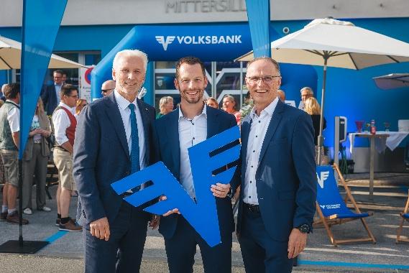
Pressebild 1:

Vorstandsdirektor der Volksbank Salzburg Michael Bieling, Filialleiter von Mittersill Hannes Renn und Regionaldirektor Heinz-Peter Stemper sind von den neuen Räumlichkeiten begeistert.

Bildnachweis: Johannes Radlwimmer /Abdruck honorarfrei!

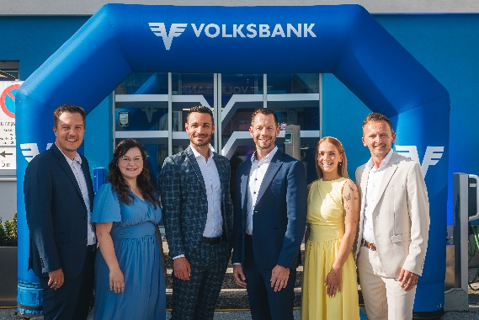
Pressebild 2:

Das Team der Volksbank in Mittersill steht im neuen Beratungszentrum für alle Finanzfragen zur Verfügung.

Bildnachweis: Johannes Radlwimmer /Abdruck honorarfrei!

